Aanvraagformulier

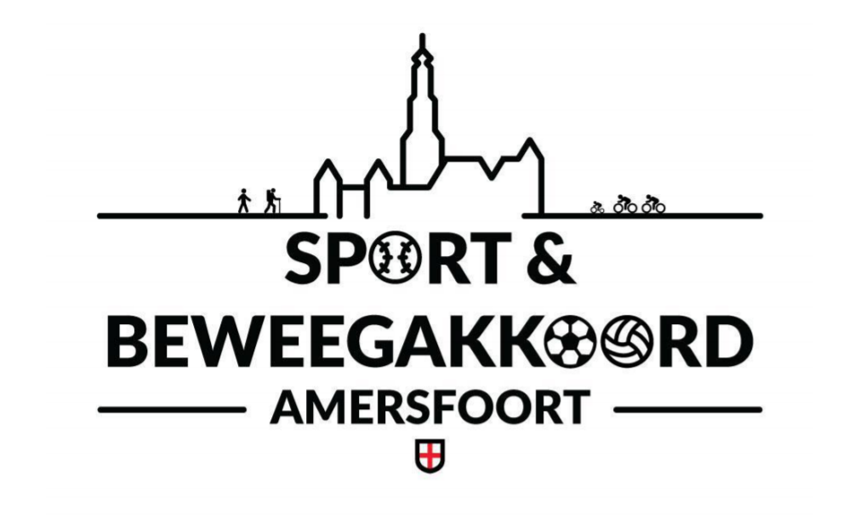

Titel project:
Naam aanvrager:
Datum aanvraag:
Beste lezer,
U overweegt een aanvraag in te dienen bij het Amersfoortse Sport- en Beweegakkoord. Uw aanvraag wordt na indienen beoordeeld door de kerngroep, dit zijn professionals op het gebied van sport, bewegen en welzijn in Amersfoort, waaronder medewerkers van de gemeente en SRO. Om ervoor te zorgen dat uw aanvraag volledig is volgt hier een instructie over deze aanvraag en het aanvraagformulier.
Hieronder vindt u de thema’s waar de kerngroep op let bij het beoordelen van projectaanvragen. U vindt deze thema’s ook terug in het aanvraagformulier. Ze kunnen dus als leidraad dienen bij het formuleren van uw aanvraag.
- Aanleiding: de behoefte aan het project wordt aangetoond, en het is helder wat de ernst, aard en omvang is van de situatie waar het project zich op richt.
- Impact: het project draagt bij aan (één van) de ambities van het Sport- en Beweegakkoord, de doelen zijn helder, de aanpak is verantwoord en er wordt voorzien in monitoring.
- Draagvlak, duurzaamheid en co-creatie: de aanvraag geeft inzicht in de wijze waarop draagvlak is of wordt gecreëerd, de wijze waarop samenwerkingspartners betrokken worden en een visie op het al dan niet voortzetten van het project na afloop van financiering.
- Innovatie en uniciteit: het project is vernieuwend of richt zich op een doelgroep waar nog niet of nauwelijks aanbod voor is.
- Planning en begroting: er is een haalbare en navolgbare planning die inzicht geeft in personele, organisatorische en materiële randvoorwaarden en de begrote kosten zijn in verhouding met de opbrengst.
Let op! Het is belangrijk dat de aanvraag voor u laagdrempelig blijft, het is daarmee niet noodzakelijk elk thema volledig te verantwoorden. Gebruik bovenstaande thema’s en het aanvraagformulier als indicatie van mogelijke onderdelen in uw projectaanvraag, en verwerk de onderdelen die voor uw project relevant zijn.
Heeft u nog vragen? Dan kunt u contact zoeken met Daniël Jellema via sportakkoord@sro.nl.
Hieronder vindt u het aanvraagformulier. Veel succes met het indienen van uw aanvraag!

1. Projectteam & Partners
Beschrijf hieronder de betrokkenen.
Rol | Naam | Organisatie | Contactgegevens
Contactpersoon
Projectleider
Projectpartner
Projectpartner
Enz.

2. Omschrijving van het project
Geef hier een omschrijving van het project. Beschrijf daarin bijvoorbeeld de aanleiding, de situatie die door dit project wordt aangepakt en de behoefte waar dit project op inspeelt. Wat voegt het project toe?

3. Doelstelling & doelgroep
Geef hieronder een beschrijving van de doelen van het project. Geef, indien relevant, ook aan op welke wijze het project aan deze doelen werkt en/of hoe het project en de resultaten worden gemonitord.
Doelstelling | Werkwijze/ resultaat | Monitoring
1.
2.
3.
Enz.

Beschrijf hieronder de doelgroep en de wijze waarop draagvlak bij de doelgroep gecreëerd is of wordt. Maak eventueel onderscheid in korte- en langetermijndoelen:
…………………………………………………………………………………………………………………………………………………………………………………………………………………………………………………………………………………………………………………………………………………………………………………………………………………………………………………………………………………………………………………………………………………………………………………………………………………………………………………………………………………………………………………………………………………………………………………………………………………

Beschrijf hieronder eventuele risico’s van het project. Beschrijf het risico en mogelijke gevolgen en bespreek maatregelen om de risico’s te beperken.

4. Planning
Geef hieronder een beschrijving van de activiteiten.
Datum | Omschrijving activiteit
1.
2.
3.
Enz.

Geef hieronder, indien relevant, een beschrijving van de fasering van het project.
Fase | Omschrijving | Datum oplevering
1.
2.
3.
Enz.

Geef hieronder een beschrijving van betrokkenen. Denk bijvoorbeeld aan interne en externe stakeholders.
Naam | Rol | Omschrijving
1.
2.
3.
Enz.

Geef hieronder een beschrijving van ideeën over het wel of niet voortzetten van het project na afloop van financiering vanuit het Amersfoortse Sport- en Beweegakkoord. Hoe gaat dit project duurzaam voortgezet worden? Hoe worden de nieuwe initiatieven in bestaande netwerken en processen geïntegreerd?
…………………………………………………………………………………………………………………………………………………………………………………………………………………………………………………………………………………………………………………………………………………………………………………………………………………………………………………………………………………………………………………………………………………………………………………………………………………………………………………………………………………………………………………………………………………………………………………………………………………

Beschrijf hier de wijze waarop de behaalde resultaten gedeeld worden met de partners. Denk daarbij aan type communicatie, planning en initiatiefnemers.

4. Begroting
Geef hierboven de begroting weer. U kunt de begroting invullen door dubbel te klikken op de tabel. Het totaalbedrag (gele cel) wordt automatisch berekend na invullen van de kolom ‘bedrag in €’ per specifieke kostenpost. In de tabel vindt u een voorbeeld zoals u de begroting in kunt dienen. Dit voorbeeld dient u te verwijderen, voordat u de begroting invult voor uw projectaanvraag.
Kolom kostenpost: geef per onderdeel van de begroting aan waarvoor u financiering aanvraagt (voorbeeld: uren-inzet of aanschaf materiaal)
Kolom financier: geef aan wie de kosten voor de betreffende kostenpost draagt (voorbeeld: eigen bijdrage, sport- en beweegakkoord, gemeentelijke subsidie e.d.)
Kolom eenheden (optioneel): vul deze kolom het aantal eenheden in waarvoor u financiering aanvraagt. Vul deze kolom alleen in indien er sprake is van verschillende eenheden (voorbeeld: 5 uur of 5 stuks)
Kolom bedrag in €: vul hier het totale bedrag in € in voor de specifieke kostenpost
Let op: het richtbedrag voor aanvragen is €5.000 – 15.000 inclusief BTW.
5. Overige informatie
Beschrijf hieronder, indien nodig, overige informatie over het project.
………………………………………………………………………………………………………………………………………………………………………

